Kỷ niệm ngày Quốc tế Phụ nữ Ngày 8 tháng 3 #InternationalWomensDay #WomenAtSea
maritimecyprus
-
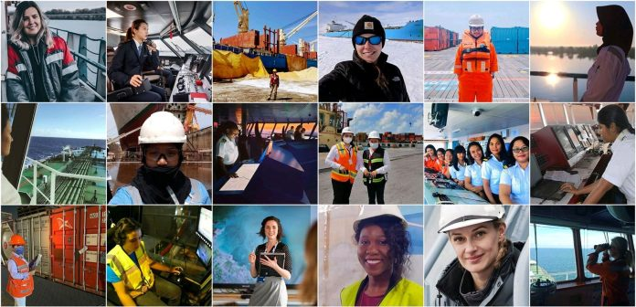
Vận tải biển từ lâu đã là một ngành công nghiệp do nam giới thống trị và truyền thống đó đã tồn tại lâu dài và sâu sắc. Tuy nhiên, thông qua chương trình toàn cầu về Hội nhập Phụ nữ trong Ngành Hàng hải, IMO đang thúc đẩy một nỗ lực chung để giúp ngành công nghiệp này thoát khỏi truyền thống đó và giúp phụ nữ đạt được sự đại diện trong ngành phù hợp hơn với kỳ vọng của thế kỷ 21.
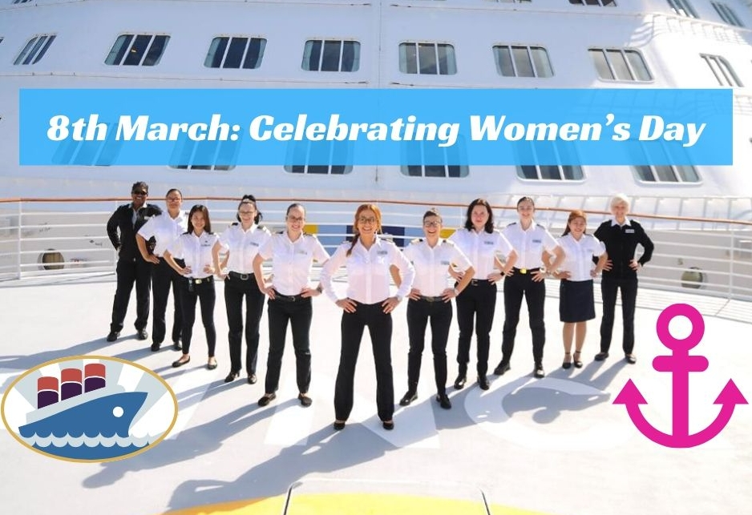
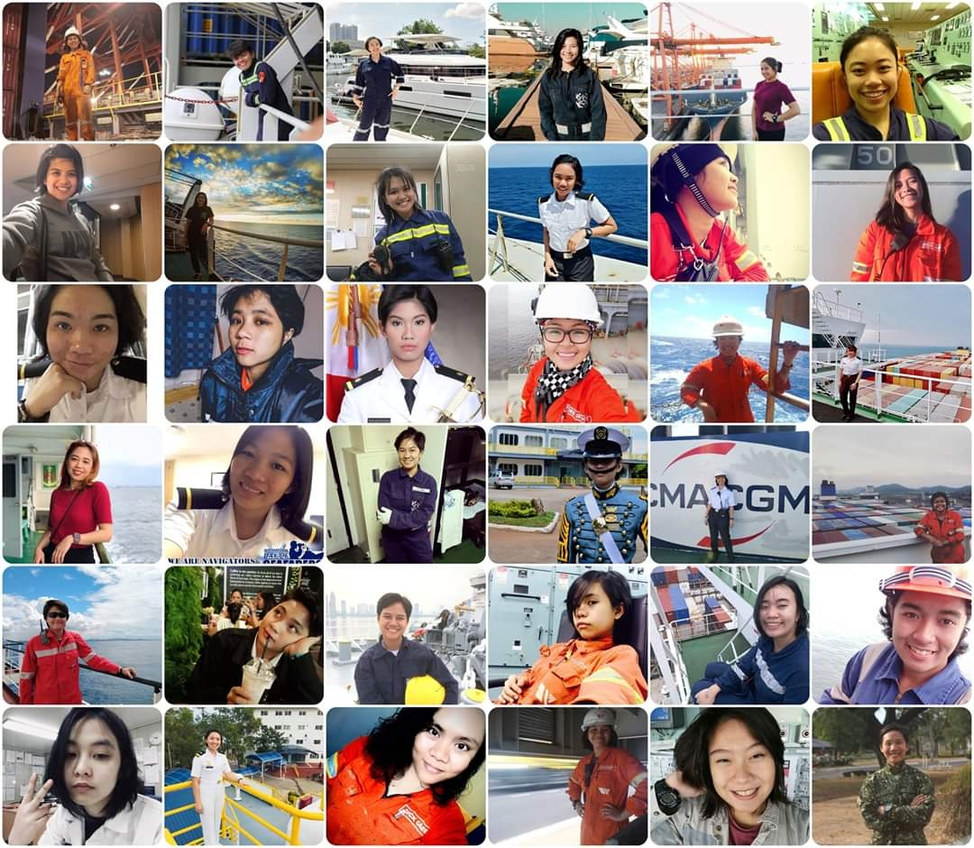
Phụ nữ ngành hàng hải – Lãnh đạo toàn cầu
Ngành hàng hải cần nhiều phụ nữ hơn, đặc biệt là trong các vai trò lãnh đạo. Đại học Hàng hải Thế giới (WMU) và IMO đã xuất bản một cuốn sách để nêu bật những thành tựu của phụ nữ trong lĩnh vực hàng hải.
Cuốn sách của Đại học Hàng hải Thế giới (WMU) – Phụ nữ ngành Hàng hải: Lãnh đạo Toàn cầu – là tập hợp các bài báo khoa học được trình bày tại hội nghị quốc tế ‘Phụ nữ Hàng hải: Lãnh đạo Toàn cầu’ do WMU tổ chức vào năm 2014.
Phim Making Waves
IMO năm 2015 đã ra mắt video “Making Waves: women leaders in the maritime world” để ủng hộ Ngày Quốc tế Phụ nữ. Video báo cáo về những nỗ lực liên tục của IMO và Đại học Hàng hải Thế giới (WMU) nhằm thúc đẩy sự tiến bộ của phụ nữ trong ngành vận tải biển. Video tập trung vào kết quả của hội nghị “Maritime Women: Global Leadership” năm 2014 do WMU tổ chức tại Malmo, Thụy Điển và được IMO đồng tài trợ. Hội nghị đã thu hút phụ nữ và nam giới từ hơn 70 quốc gia để thảo luận về sự tiến bộ của phụ nữ trong các ngành nghề hàng hải.

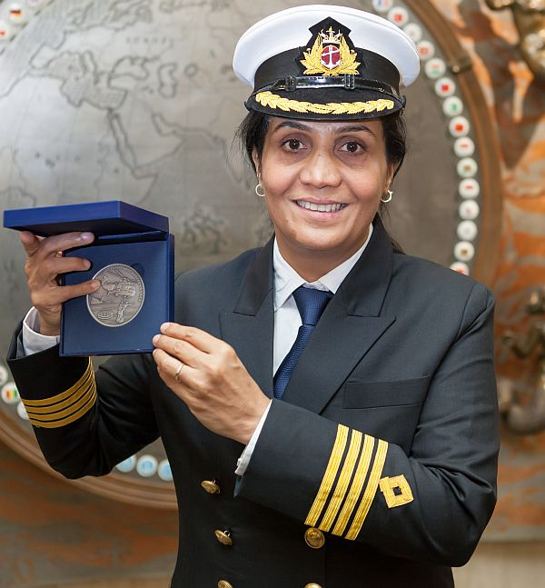
​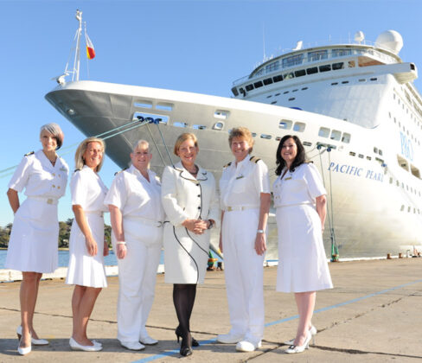

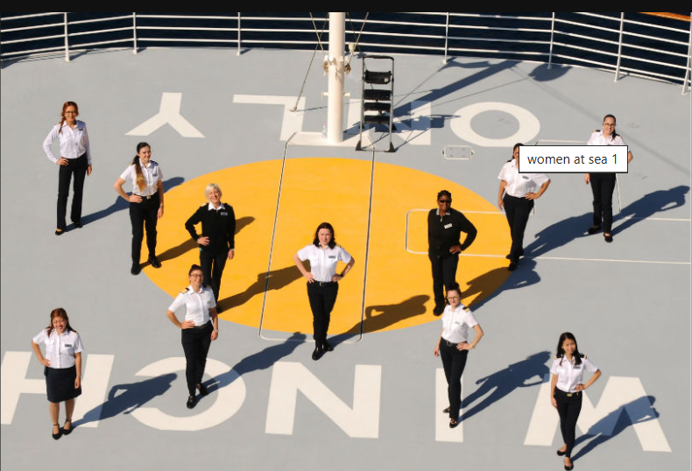

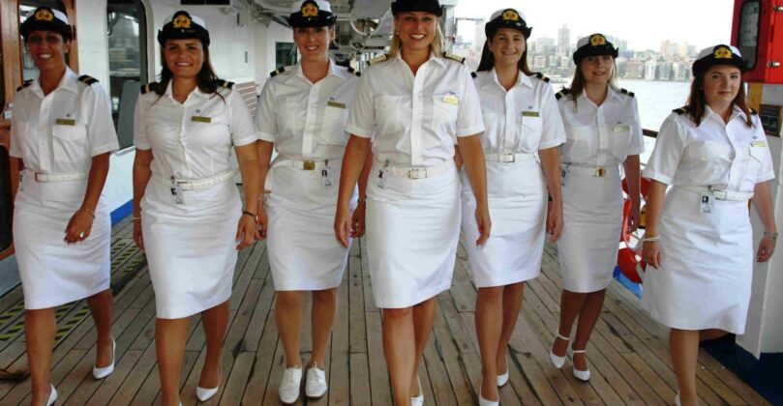
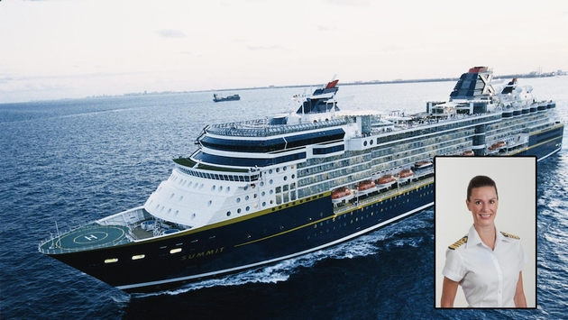
Thuyền trưởng Kate McCue, người phụ nữ Mỹ đầu tiên làm thuyền trưởng của một con tàu lớn

Phim: Phụ nữ cầm lái
Một bộ phim khác của IMO, Women at the helm​, cho thấy cách thức hoạt động của IMO và các tổ chức khác đang bắt đầu thúc đẩy sự thay đổi theo hướng tốt hơn cho phụ nữ trong ngành vận tải biển, đồng thời nêu bật những kinh nghiệm trực tiếp từ một số người đã thành công.
Bộ phim đã chính thức ra mắt trong hội nghị khu vực tại Hàn Quốc, được tổ chức vào tháng 4 năm 2013, về việc phát triển chiến lược toàn cầu cho phụ nữ đi biển.
Hội nghị được tổ chức tại Busan, Hàn Quốc, do Chính phủ Hàn Quốc tổ chức và tài trợ thông qua Bộ Đại dương và Thủy sản (MOF), và do Viện Công nghệ Hàng hải và Thủy sản Hàn Quốc (KIMFT) chủ trì, cùng với IMO, đã thông qua tuyên bố về ý định hướng tới việc phát triển Chiến lược toàn cầu cho Phụ nữ đi biển.
Hội nghị đã thông qua Tuyên bố Busan, trong đó những người tham gia đã đồng ý xây dựng quan hệ đối tác và kêu gọi sự hỗ trợ của các cơ quan chính phủ cũng như các tổ chức quốc tế và khu vực để tạo điều kiện thuận lợi cho việc thực hiện Chiến lược toàn cầu cho Phụ nữ đi biển.
Hội nghị cũng thông qua khẩu hiệu nhằm thúc đẩy phụ nữ đi biển: “CÙNG RA BIỂN”.
Chương trình Hội nhập Phụ nữ trong Ngành Hàng hải (IWMS) của IMO
Chương trình Hội nhập Phụ nữ trong Ngành Hàng hải (IWMS) của IMO có mục tiêu chính là khuyến khích các Quốc gia Thành viên IMO mở cửa các trường hàng hải của mình để phụ nữ có thể được đào tạo cùng với nam giới và qua đó đạt được trình độ năng lực cao mà ngành hàng hải đòi hỏi. Chương trình IWMS bao gồm nhưng không giới hạn ở việc tăng cường năng lực quốc gia và khu vực thông qua các học bổng dành riêng cho nữ giới; hỗ trợ tiếp cận đào tạo kỹ thuật trình độ cao cho phụ nữ trong ngành hàng hải ở các nước đang phát triển; và giúp các cơ quan có thẩm quyền tương ứng xác định ra và lựa chọn phụ nữ cho các cơ hội phát triển nghề nghiệp tại các cơ quan quản lý hàng hải, cảng và trường đào tạo hàng hải.
Việc hài hòa hóa khu vực là ưu tiên quan trọng thứ hai trong chương trình này, dẫn đến việc thành lập, thông qua sự hỗ trợ của IMO, bảy hiệp hội khu vực dành cho phụ nữ trong ngành hàng hải trên khắp Châu Phi, Châu Á, Caribe, Châu Mỹ Latinh, Trung Đông và các Đảo Thái Bình Dương. Việc tiếp cận các mạng lưới khu vực này đã cung cấp cho các thành viên một nền tảng để thảo luận về các vấn đề giới; một sợi chỉ vàng của truyền thông hàng hải toàn cầu và cải thiện việc thực hiện các văn kiện của IMO.
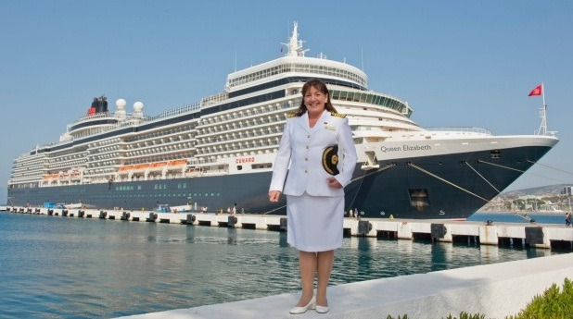
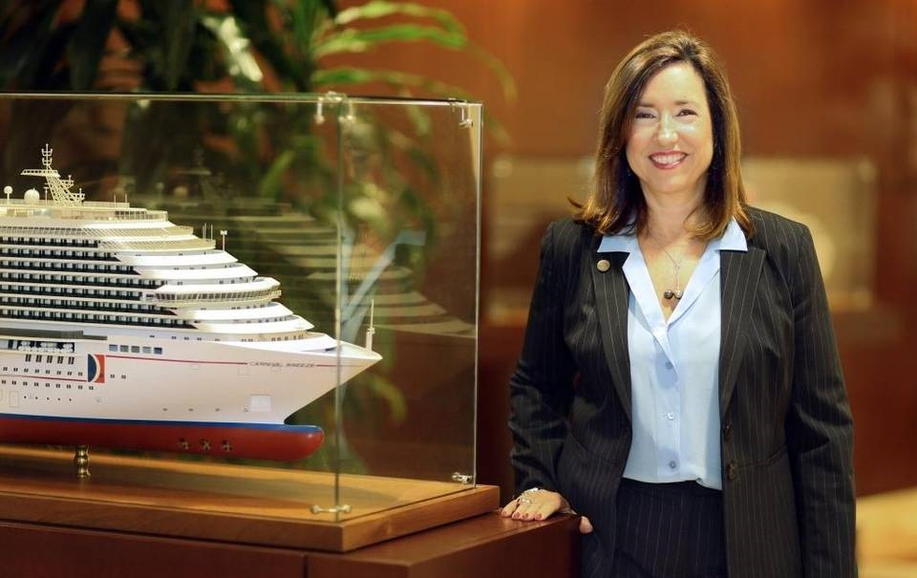
Ngành du thuyền chắc chắn đang có những bước tiến triển tốt hơn: Phụ nữ hiện chiếm 18 đến 20% lực lượng lao động. Nhưng vẫn còn một chặng đường dài phía trước. Trong số hơn 300 tàu du lịch chở khách trên toàn thế giới, chưa đến một chục tàu có thuyền trưởng là nữ và vẫn rất hiếm khi tìm thấy phụ nữ ở các cấp cao hơn trong ngành du thuyền, vì họ chỉ chiếm 5,4% số sĩ quan.
Thuyền trưởng Wendy Williams
Thuyền trưởng của tàu Anthem of the Seas, bà đã đi theo con đường ít người đi và là một trong những người phụ nữ thăng tiến qua các cấp sĩ quan tại Royal Caribbean. Trách nhiệm của bà bao gồm chịu trách nhiệm bảo dưỡng tàu nói chung, an ninh trên tàu và chăm sóc các sĩ quan dẫn đường trên cầu tàu. Bà là một trong những nữ thuyền viên được yêu thích nhất và việc bổ nhiệm bà đã trở thành tin tức trên toàn thế giới.
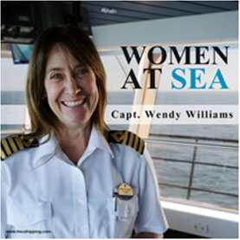

Thuyền trưởng Sarah Breton
Bà trở thành nữ thuyền trưởng đầu tiên trong lịch sử 173 năm của P&O Cruises và là người phụ nữ duy nhất từng giữ chức vụ cao quý đó trên bất kỳ tàu du lịch nào của Anh. Bà bắt đầu sự nghiệp trên biển khi mới 16 tuổi với khóa học đào tạo học viên kéo dài bốn năm.
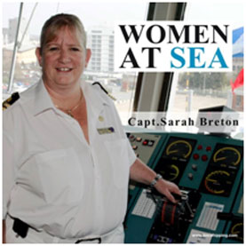
Thuyền trưởng Lis Lauritzen
Thuyền trưởng Lauritzen làm thuyền trưởng tàu Vision of the Seas. Cô có được cảm hứng trở thành một thuyền viên từ cha mình, một thuyền viên của Mærsk Line. Cô đã dành mười năm đầu tiên trong sự nghiệp của mình trên nhiều tàu chở hàng khác nhau và dần dần thăng tiến qua các cấp bậc và được chỉ huy thường trực trên tàu Vision vào ngày 10 tháng 8 năm 2011.
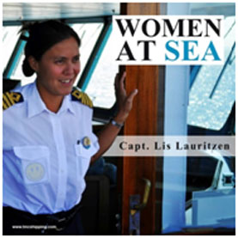

Thuyền trưởng Margrith Ettlin
Bà trở thành nữ thuyền trưởng đầu tiên chỉ huy một tàu du lịch hạng sang Silversea trong lịch sử 20 năm của hãng. Bà là công dân Thụy Sĩ có nhiều kinh nghiệm hàng hải ở các vùng xa xôi, bao gồm Bắc Cực và Nam Cực.
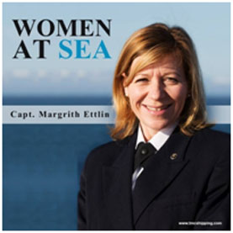

Thuyền trưởng Belinda Bennett
Ở tuổi 39, Belinda Bennett, một công dân Anh, đã trở thành thuyền trưởng da đen và nữ đầu tiên của Windstar. Cô điều hành và chỉ huy một thủy thủ đoàn gồm hơn 100 người và chỉ huy một con tàu chở hơn 140 hành khách.
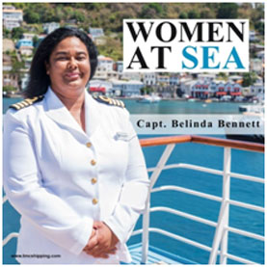
IMO tiếp tục hỗ trợ sự tham gia của phụ nữ vào cả các vị trí ở trên bờ và trên biển, phù hợp với các mục tiêu được nêu trong Mục tiêu phát triển bền vững số 5 của Liên hợp quốc: “Đạt được bình đẳng giới và trao quyền cho tất cả phụ nữ và trẻ em gái”, theo khẩu hiệu: Đào tạo-Tầm nhìn-Công nhận.
Bằng chứng của chương trình xây dựng năng lực và giới của IMO là việc trao quyền cho phụ nữ thúc đẩy nền kinh tế phát triển, thúc đẩy năng suất và tăng trưởng, đồng thời mang lại lợi ích cho mọi bên liên quan trong cộng đồng hàng hải toàn cầu.
Xem video bên dưới: Celebrity Cruises tạo nên lịch sử với chuyến hành trình đầu tiên hoàn toàn do nữ vận hành vào Ngày Quốc tế Phụ nữ 2020

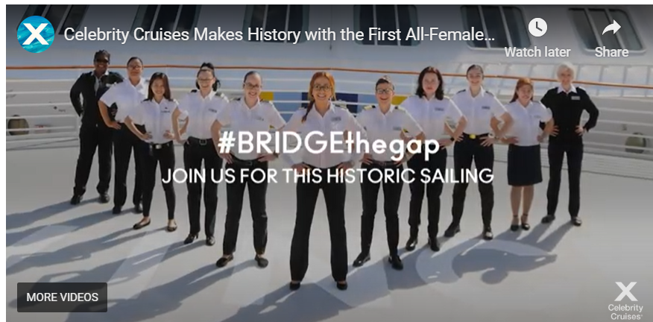
https://youtu.be/sbeebDfLkjc
--------------------------------------------

